Assignment – 1: Basic SQL

Suraj Jaybhaye
112003055
Div – 1 T4
Q1
1)
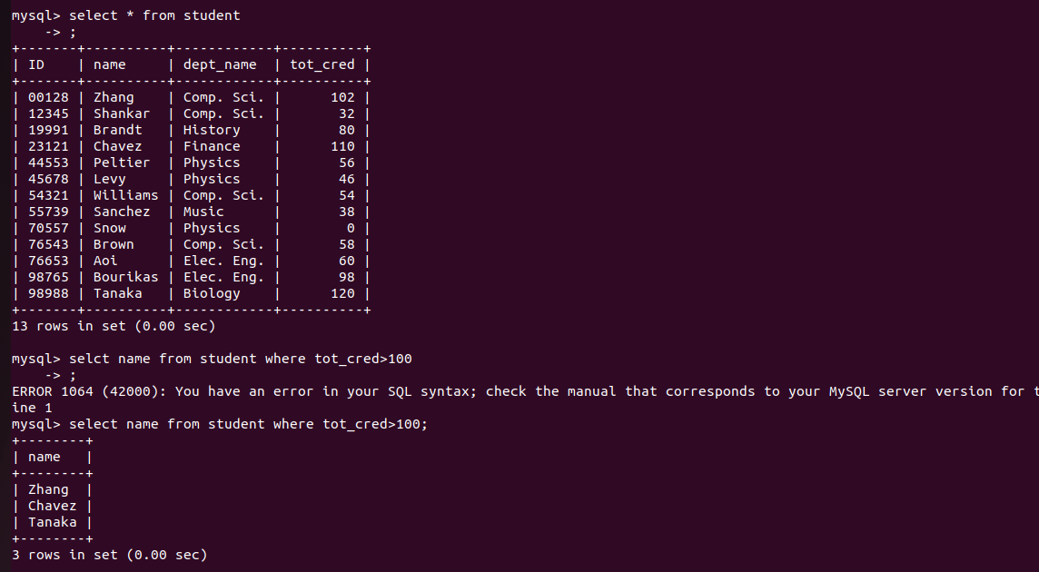
2)
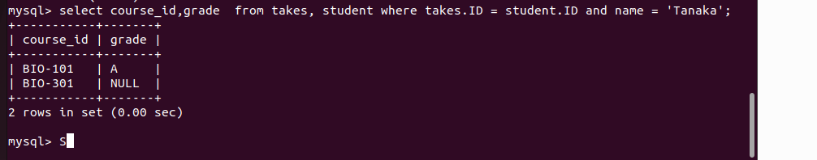
3)
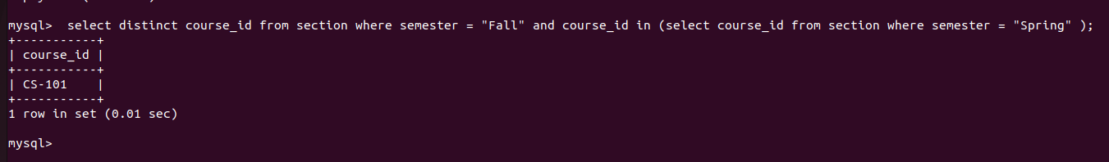
4)

5)
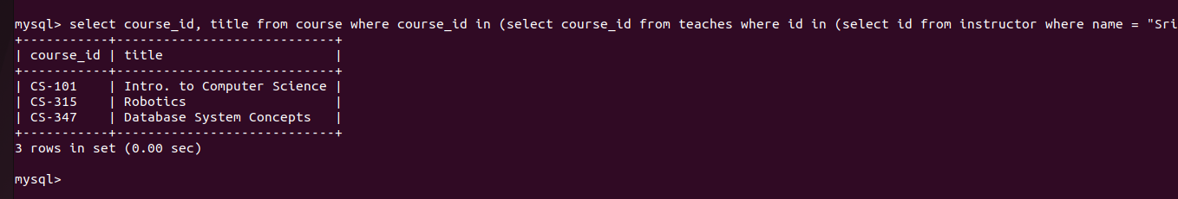
6)
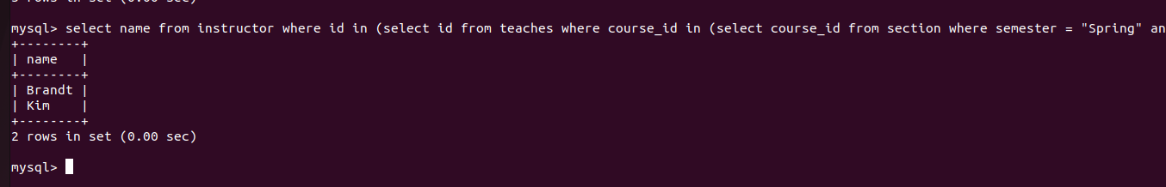
Q2)
1)
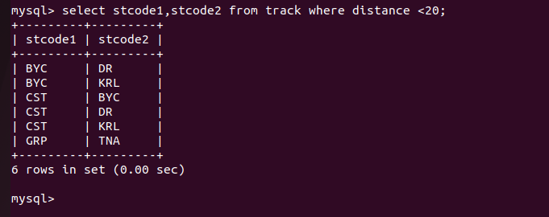
2)
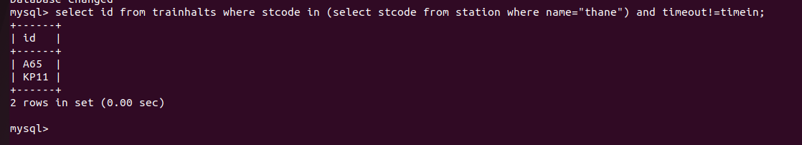
3)
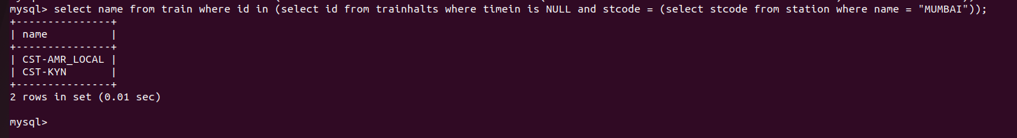
4)
